**GOPATH** và **Go Modules** là hai khái niệm trong ngôn ngữ lập trình Go (golang) được sử dụng để quản lý các gói và phụ thuộc trong dự án Go.

1. **GOPATH**:
   * **GOPATH** là một biến môi trường trong Go, được sử dụng để xác định thư mục gốc của bạn cho tất cả các dự án Go.
   * Trước Go 1.11, **GOPATH** là cách duy nhất để quản lý các thư viện và dự án Go của bạn. Tất cả mã nguồn và các thư viện bên ngoài đều được lưu trữ trong cấu trúc thư mục **GOPATH/src**.
   * Ví dụ:

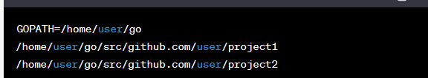

1. **Go Modules**:
   * Go Modules là một tính năng được giới thiệu chính thức bắt đầu từ Go 1.11 để quản lý phụ thuộc và quản lý gói trong các dự án Go mà không cần dựa vào **GOPATH**.
   * Với Go Modules, bạn có thể làm việc bên ngoài **GOPATH** và quản lý các phụ thuộc trong một tệp go.mod cụ thể cho dự án.
   * Ví dụ về sử dụng Go Modules:

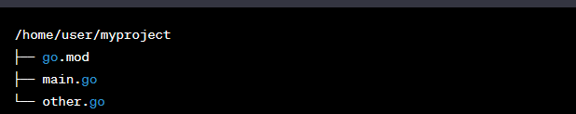

Go Modules giúp giải quyết nhiều vấn đề liên quan đến việc quản lý gói và phụ thuộc trong Go. Bằng cách sử dụng Go Modules, bạn có thể dễ dàng chia sẻ và quản lý dự án Go của mình mà không cần phải phụ thuộc vào cấu trúc **GOPATH** toàn cục.

Để sử dụng Go Modules, bạn có thể khởi tạo dự án bằng cách chạy **go mod init <tên_dự_án>** trong thư mục của dự án. Sau đó, Go sẽ tạo ra một tệp go.mod để quản lý các phụ thuộc của dự án của bạn.